专题08 电化学及其应用
§
2019年高考真题
1．[2019新课标Ⅰ]利用生物燃料电池原理研究室温下氨的合成，电池工作时MV²⁺/MV⁺在电极与酶之间传递电子，示意图如下所示。下列说法错误的是
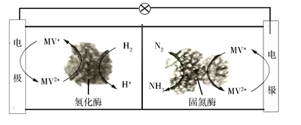
A．相比现有工业合成氨，该方法条件温和，同时还可提供电能
B．阴极区，在氢化酶作用下发生反应H₂+2MV²⁺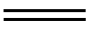2H⁺+2MV⁺
C．正极区，固氮酶为催化剂，N₂发生还原反应生成NH₃
D．电池工作时质子通过交换膜由负极区向正极区移动
【答案】B
【解析】
【分析】
由生物燃料电池的示意图可知，左室电极为燃料电池的负极，MV⁺在负极失电子发生氧化反应生成MV²⁺，电极反应式为MV⁺−e⁻= MV²⁺，放电生成的MV²⁺在氢化酶的作用下与H₂反应生成H⁺和MV⁺，反应的方程式为H₂+2MV²⁺=2H⁺+2MV⁺；右室电极为燃料电池的正极，MV²⁺在正极得电子发生还原反应生成MV⁺，电极反应式为MV²⁺+e⁻= MV⁺，放电生成的MV⁺与N₂在固氮酶的作用下反应生成NH₃和MV²⁺，反应的方程式为N₂+6H⁺+6MV⁺=6MV²⁺+NH₃，电池工作时，氢离子通过交换膜由负极向正极移动。
【详解】A项、相比现有工业合成氨，该方法选用酶作催化剂，条件温和，同时利用MV⁺和MV²⁺的相互转化，化学能转化为电能，故可提供电能，故A正确；
B项、左室为负极区，MV⁺在负极失电子发生氧化反应生成MV²⁺，电极反应式为MV⁺−e⁻= MV²⁺，放电生成的MV²⁺在氢化酶的作用下与H₂反应生成H⁺和MV⁺，反应的方程式为H₂+2MV²⁺=2H⁺+2MV⁺，故B错误；
C项、右室为正极区，MV²⁺在正极得电子发生还原反应生成MV⁺，电极反应式为MV²⁺+e⁻= MV⁺，放电生成的MV⁺与N₂在固氮酶的作用下反应生成NH₃和MV²⁺，故C正确；
D项、电池工作时，氢离子（即质子）通过交换膜由负极向正极移动，故D正确。
故选B。
【点睛】本题考查原池原理的应用，注意原电池反应的原理和离子流动的方向，明确酶的作用是解题的关键。
2．[2019新课标Ⅲ]为提升电池循环效率和稳定性，科学家近期利用三维多孔海绵状Zn（3D−Zn）可以高效沉积ZnO的特点，设计了采用强碱性电解质的3D−Zn—NiOOH二次电池，结构如下图所示。电池反应为Zn(s)+2NiOOH(s)+H₂O(l)ZnO(s)+2Ni(OH)₂(s)。
下列说法错误的是
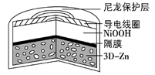
A．三维多孔海绵状Zn具有较高的表面积，所沉积的ZnO分散度高
B．充电时阳极反应为Ni(OH)₂(s)+OH⁻(aq)−e⁻NiOOH(s)+H₂O(l)
C．放电时负极反应为Zn(s)+2OH⁻(aq)−2e⁻ZnO(s)+H₂O(l)
D．放电过程中OH⁻通过隔膜从负极区移向正极区
【答案】D
【解析】A、三维多孔海绵状Zn具有较高的表面积，吸附能力强，所沉积的ZnO分散度高，A正确；
B、充电相当于是电解池，阳极发生失去电子的氧化反应，根据总反应式可知阳极是Ni(OH)₂失去电子转化为NiOOH，电极反应式为Ni(OH)₂(s)＋OH⁻ (aq)− e⁻ ＝NiOOH(s)＋H₂O(l)，B正确；
C、放电时相当于是原电池，负极发生失去电子的氧化反应，根据总反应式可知负极反应式为Zn(s)＋2OH⁻ (aq)− 2e⁻ ＝ZnO(s)＋H₂O(l)，C正确；
D、原电池中阳离子向正极移动，阴离子向负极移动，则放电过程中OH⁻ 通过隔膜从正极区移向负极区，D错误。
答案选D。
3．[2019天津]我国科学家研制了一种新型的高比能量锌−碘溴液流电池，其工作原理示意图如下。图中贮液器可储存电解质溶液，提高电池的容量。
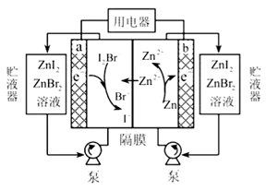
下列叙述不正确的是
A．放电时，a电极反应为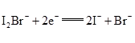
B．放电时，溶液中离子的数目增大
C．充电时，b电极每增重，溶液中有被氧化
D．充电时，a电极接外电源负极
【答案】D
【解析】
【分析】
放电时，Zn是负极，负极反应式为Zn−2e⁻ ═Zn^{2＋}，正极反应式为I₂Br⁻ +2e⁻ =2I⁻ +Br⁻ ，充电时，阳极反应式为Br⁻ +2I⁻ −2e⁻ =I₂Br⁻ 、阴极反应式为Zn^{2＋}+2e⁻ =Zn，只有阳离子能穿过交换膜，阴离子不能穿过交换膜，据此分析解答。
【详解】A、放电时，a电极为正极，碘得电子变成碘离子，正极反应式为I₂Br⁻ +2e⁻ =2I⁻ +Br⁻ ，故A正确；
B、放电时，正极反应式为I₂Br⁻ +2e⁻ =2I⁻ +Br⁻ ，溶液中离子数目增大，故B正确；
C、充电时，b电极反应式为Zn^{2＋}+2e⁻ =Zn，每增加0.65g，转移0.02mol电子，阳极反应式为Br⁻ +2I⁻ −2e⁻ =I₂Br⁻ ，有0.02molI⁻ 失电子被氧化，故C正确；
D、充电时，a是阳极，应与外电源的正极相连，故D错误；
故选D。
【点睛】本题考查化学电源新型电池，会根据电极上发生的反应判断正负极是解本题关键，会正确书写电极反应式，易错选项是B，正极反应式为I₂Br⁻ +2e⁻ =2I⁻ +Br⁻ ，溶液中离子数目增大。
4．[2019江苏]将铁粉和活性炭的混合物用NaCl溶液湿润后，置于如图所示装置中，进行铁的电化学腐蚀实验。下列有关该实验的说法正确的是
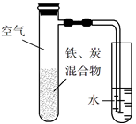
A．铁被氧化的电极反应式为Fe−3e⁻Fe³⁺
B．铁腐蚀过程中化学能全部转化为电能
C．活性炭的存在会加速铁的腐蚀
D．以水代替NaCl溶液，铁不能发生吸氧腐蚀
【答案】C
【解析】
【分析】
根据实验所给条件可知，本题铁发生的是吸氧腐蚀，负极反应为：Fe−2e⁻=Fe²⁺；正极反应为：O₂+2H₂O +4e⁻=4OH⁻；据此解题；
【详解】A.在铁的电化学腐蚀中，铁单质失去电子转化为二价铁离子，即负极反应为：Fe−2e⁻=Fe²⁺，故A错误；
B.铁的腐蚀过程中化学能除了转化为电能，还有一部分转化为热能，故B错误；
C.活性炭与铁混合，在氯化钠溶液中构成了许多微小的原电池，加速了铁的腐蚀，故C正确；
D.以水代替氯化钠溶液，水也呈中性，铁在中性或碱性条件下易发生吸氧腐蚀，故D错误；
综上所述，本题应选C.
【点睛】本题考查金属铁的腐蚀。根据电解质溶液的酸碱性可判断电化学腐蚀的类型，电解质溶液为酸性条件下，铁发生的电化学腐蚀为析氢腐蚀，负极反应为：Fe−2e⁻=Fe²⁺；正极反应为：2H⁺ +2e⁻=H₂↑；电解质溶液为碱性或中性条件下，发生吸氧腐蚀，负极反应为：Fe−2e⁻=Fe²⁺；正极反应为：O₂+2H₂O +4e⁻=4OH⁻。
5. [2019浙江选考]化学电源在日常生活和高科技领域中都有广泛应用。下列说法不正确的是
A. 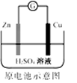Zn²⁺向Cu电极方向移动，Cu电极附近溶液中H⁺浓度增加
B.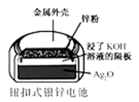正极的电极反应式为Ag₂O＋2e⁻＋H₂O2Ag＋2OH⁻
C.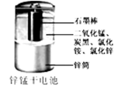锌筒作负极，发生氧化反应，锌筒会变薄
D.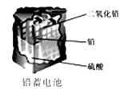使用一段时间后，电解质溶液的酸性减弱，导电能力下降
【答案】A
【解析】
【详解】A.Zn较Cu活泼，做负极，Zn失电子变Zn²⁺，电子经导线转移到铜电极，铜电极负电荷变多，吸引了溶液中的阳离子，因而Zn²⁺和H⁺迁移至铜电极，H⁺氧化性较强，得电子变H₂，因而c(H⁺)减小，A项错误；
B. Ag₂O作正极，得到来自Zn失去的电子，被还原成Ag,结合KOH作电解液，故电极反应式为Ag₂O＋2e⁻＋H₂O2Ag＋2OH⁻，B项正确；
C.Zn为较活泼电极，做负极，发生氧化反应，电极反应式为Zn−2e⁻=Zn²⁺，锌溶解，因而锌筒会变薄，C项正确；
D.铅蓄电池总反应式为PbO₂ + Pb + 2H₂SO₄ 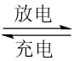 2PbSO₄ + 2H₂O，可知放电一段时间后，H₂SO₄不断被消耗，因而电解质溶液的酸性减弱，导电能力下降，D项正确。
故答案选A。
6．[2019新课标Ⅱ节选]环戊二烯（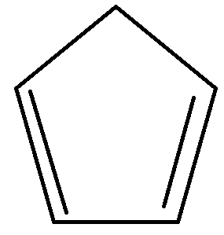）是重要的有机化工原料，广泛用于农药、橡胶、塑料等生产。回答下列问题：
（4）环戊二烯可用于制备二茂铁（Fe(C₅H₅)₂，结构简式为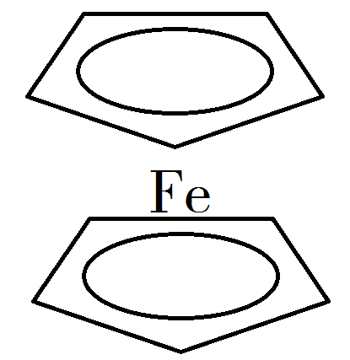），后者广泛应用于航天、化工等领域中。二茂铁的电化学制备原理如下图所示，其中电解液为溶解有溴化钠（电解质）和环戊二烯的DMF溶液（DMF为惰性有机溶剂）。
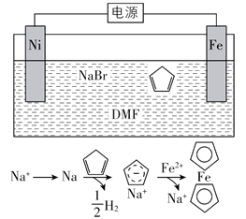

该电解池的阳极为____________，总反应为__________________。电解制备需要在无水条件下进行，原因为_________________________。
【答案】（4）Fe电极 Fe+2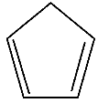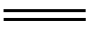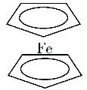+H₂↑（Fe+2C₅H₆Fe(C₅H₅)₂+H₂↑）
水会阻碍中间物Na的生成；水会电解生成OH⁻，进一步与Fe²⁺反应生成Fe(OH)₂
【解析】（4）根据阳极升失氧可知Fe为阳极；根据题干信息Fe−2e⁻=Fe²⁺，电解液中钠离子起到催化剂的作用使得环戊二烯得电子生成氢气，同时与亚铁离子结合生成二茂铁，故电极反应式为Fe+2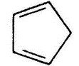=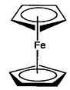+H₂↑；电解必须在无水条件下进行，因为中间产物Na会与水反应生成氢氧化钠和氢气，亚铁离子会和氢氧根离子结合生成沉淀；
答案：Fe电极；Fe+2=+H₂↑（Fe+2C₅H₆=Fe（C₂H₅）₂+ H₂↑）；水会阻碍中间物Na的生成；水会电解生成OH⁻，进一步与Fe²⁺反应生成Fe（OH）₂。
7．[2019新课标Ⅲ节选]近年来，随着聚酯工业的快速发展，氯气的需求量和氯化氢的产出量也随之迅速增长。因此，将氯化氢转化为氯气的技术成为科学研究的热点。回答下列问题：
（4）在传统的电解氯化氢回收氯气技术的基础上，科学家最近采用碳基电极材料设计了一种新的工艺方案，主要包括电化学过程和化学过程，如下图所示：
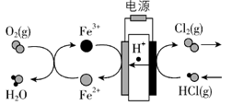
负极区发生的反应有____________________（写反应方程式）。电路中转移1 mol电子，需消耗氧气__________L（标准状况）。
【答案】（4）Fe³⁺+e⁻=Fe²⁺，4Fe²⁺+O₂+4H⁺=4Fe³⁺+2H₂O 5.6
【解析】（4）电解过程中，负极区即阴极上发生的是得电子反应，元素化合价降低，属于还原反应，则图中左侧为负极反应，根据图示信息知电极反应为：Fe³⁺+e⁻ ＝Fe²⁺和4Fe²⁺+O₂+4H⁺＝4Fe³⁺+2H₂O；电路中转移1 mol电子，根据电子得失守恒可知需消耗氧气的物质的量是1mol÷4＝0.25mol，在标准状况下的体积为0.25mol×22.4L/mol＝5.6L。
8．[2019北京节选]氢能源是最具应用前景的能源之一，高纯氢的制备是目前的研究热点。
（2）可利用太阳能光伏电池电解水制高纯氢，工作示意图如下。通过控制开关连接K₁或K₂，可交替得到H₂和O₂。
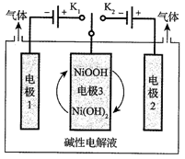
①制H₂时，连接_______________。产生H₂的电极反应式是_______________。
②改变开关连接方式，可得O₂。
③结合①和②中电极3的电极反应式，说明电极3的作用：________________________。
【答案】（2）K₁ 2H₂O+2e⁻=H₂↑+2OH⁻ 连接K₁或K₂时，电极3分别作为阳极材料和阴极材料，并且NiOOH和Ni(OH)₂相互转化提供电子转移
【解析】（2）①电极生成H₂时，根据电极放电规律可知H⁺得到电子变为氢气，因而电极须连接负极，因而制H₂时，连接K₁，该电池在碱性溶液中，由H₂O提供H⁺，电极反应式为2H₂O+2e⁻=H₂↑+2OH⁻；
③电极3上NiOOH和Ni(OH)₂相互转化，其反应式为NiOOH+e⁻+H₂O⇌Ni(OH)₂+OH⁻，当连接K₁时，Ni(OH)₂失去电子变为NiOOH，当连接K₂时，NiOOH得到电子变为Ni(OH)₂，因而作用是连接K₁或K₂时，电极3分别作为阳极材料和阴极材料，并且NiOOH和Ni(OH)₂相互转化提供电子转移。
9．[2019江苏节选]CO₂的资源化利用能有效减少CO₂排放，充分利用碳资源。
（2）电解法转化CO₂可实现CO₂资源化利用。电解CO₂制HCOOH的原理示意图如下。
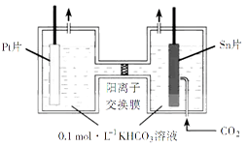
①写出阴极CO₂还原为HCOO⁻的电极反应式： ▲ 。
②电解一段时间后，阳极区的KHCO₃溶液浓度降低，其原因是 ▲ 。
【答案】（2）①CO₂+H⁺+2e⁻HCOO⁻或CO₂++2e⁻HCOO⁻+ ②阳极产生O₂，pH减小，浓度降低；K⁺部分迁移至阴极区
【解析】（2）①根据电解原理，阴极上得到电子，化合价降低，CO₂＋HCO₃⁻＋2e⁻ =HCOO⁻＋CO₃²⁻，或CO₂＋H＋＋2e⁻ =HCOO⁻；②阳极反应式为2H₂O−4e⁻ =O₂↑＋4H＋，阳极附近pH减小，H＋与HCO₃⁻ 反应，同时部分K＋迁移至阴极区，所以电解一段时间后，阳极区的KHCO₃溶液浓度降低。
10．[2019浙江选考节选]水是“生命之基质”，是“永远值得探究的物质”。
（4）以铂阳极和石墨阴极设计电解池，通过电解NH₄HSO₄溶液产生(NH₄)₂S₂O₈，再与水反应得到H₂O₂，其中生成的NH₄HSO₄可以循环使用。
①阳极的电极反应式是________。
②制备H₂O₂的总反应方程式是________。
【答案】（4）①2HSO₄⁻− 2e⁻ S₂O₈²⁻＋2H⁺或2SO₄²⁻− 2e⁻ S₂O₈²⁻
②2H₂O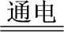H₂O₂＋H₂↑
【解析】（4）①电解池使用惰性电极，阳极本身不参与反应，阳极吸引HSO₄⁻（或SO₄²⁻）离子，并放电生成S₂O₈²⁻，因而电极反应式为2HSO₄⁻− 2e⁻ =S₂O₈²⁻＋2H⁺或2SO₄²⁻− 2e⁻ =S₂O₈²⁻ 。
②通过电解NH₄HSO₄溶液产生(NH₄)₂S₂O₈和H₂。由题中信息可知，生成的NH₄HSO₄可以循环使用，说明(NH₄)₂S₂O₈与水反应除了生成H₂O₂，还有NH₄HSO₄生成，因而总反应中只有水作反应物，产物为H₂O₂和H₂,故总反应方程式为2H₂OH₂O₂＋H₂↑。

2019届高考模拟试题
11．[2019·北京市中国人民大学附属中学高三考前热身]高能LiFePO₄电池，多应用于公共交通。电池中间是聚合物的隔膜， 主要作用是在反应过程中只让Li⁺通过。结构如图所示。
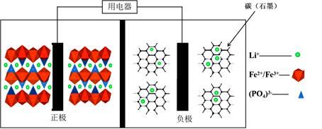
原理如下：(1− x)LiFePO₄+xFePO₄+Li_{x}C_{n}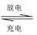LiFePO₄+nC。
下列说法不正确的是
A．放电时，正极电极反应式：xFePO₄+xLi⁺+xe⁻ ===xLiFePO₄
B．放电时，电子由负极经导线、用电器、导线到正极
C．充电时，阴极电极反应式：xLi⁺+xe⁻ +nC===Li_{x}C_{n}
D．充电时，Li⁺向左移动
【答案】D
【解析】
【分析】
由总反应：(1− x)LiFePO₄+xFePO₄+Li_{x}C_{n}LiFePO₄+nC。放电时，作为原电池，LixCn为负极，化合价升高失去电子发生氧化反应，电子由负极到正极移动；FePO₄为正极，化合价降低得到电子发生还原反应。充电时，作为电解池，LiFePO₄参与阴极与阳极的反应，阳离子向阴极移动。
【详解】
A. 放电时，FePO₄为正极，正极化合价降低得到电子发生还原反应，电极反应式为xFePO₄+xLi⁺+xe⁻ ===xLiFePO₄，故A正确；
B. 放电时，作为原电池，电子由负极经导线、用电器、导线到正极，故B正确；
C. 充电时，阴极化合价降低得到电子发生还原反应，电极反应式为xLi⁺+xe⁻ +nC===Li_{x}C_{n}，故C正确；
D. 充电时，作为电解池，阳离子向阴极移动，Li⁺向右移动，故D错误；
答案选D。
12．[2019·湖南省长沙市雅礼中学高三下学期二模]科学家发现对冶金硅进行电解精炼提纯可降低高纯硅制备成本。相关电解槽装置如左下图所示，用Cu− Si合金作硅源，在950℃下利用三层液熔盐进行电解精炼，并利用某CH₄燃料电池(如下图所示)作为电源。下列有关说法不正确的是
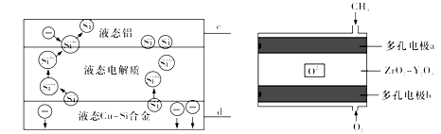
A．电极c与b相连，d与a相连
B．左侧电解槽中；Si优先于Cu被氧化
C．a极的电极反应为CH₄− 8e⁻ +4O²⁻ ===CO₂+2H₂O
D．相同时间下，通入CH₄、O₂的体积不同，会影响硅的提纯速率
【答案】A
【解析】
【分析】
甲烷燃料电池中，通入甲烷的a电极为负极，甲烷在负极上失电子发生氧化反应生成二氧化碳，通入氧气的电极b为正极，氧气在正极上得电子发生还原反应生成阳离子，根据电解池中电子的移动方向可知，c为阴极，与a相连，Si⁴⁺在阴极上得电子发生还原反应生成Si，d为阳极，与b相连，Si在阳极上失电子发生氧化反应生成Si⁴⁺。
【详解】
A项、甲烷燃料电池中，通入甲烷的a电极为负极，通入氧气的电极b为正极，根据电解池中电子的移动方向可知，c为阴极，与a相连，d为阳极，与b相连，故A错误；
B项、由图可知，d为阳极，Si在阳极上失去电子被氧化生成Si⁴⁺，而铜没被氧化，说明硅优先于钢被氧化，故B正确；
C项、甲烷燃料电池中，通入甲烷的a电极为负极，甲烷在负极上失电子发生氧化反应生成二氧化碳，电极反应式为CH₄− 8e⁻ +4O²⁻ =CO₂+2H₂O，故C正确；
D项、相同时间下，通入CH₄、O₂的的体积不同，反应转移电子的物质的量不同，会造成电流强度不同，影响硅的提纯速率，故D正确。
故选A。
【点睛】
本题考查原电池和电解池原理的应用，注意原电池、电解池反应的原理和电子移动的方向，明确离子放电的先后顺序是解题的关键。
13．[2019·江苏省盐城市高三第四次模拟]ZulemaBorjas等设计的一种微生物脱盐池的装置如图所示，下列说法正确的是
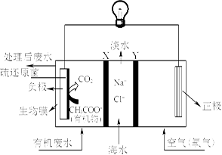
A．该装置可以在高温下工作
B．X、Y依次为阳离子、阴离子选择性交换膜
C．负极反应为CH₃COO⁻ +2H₂O− 8e⁻ =2CO₂↑+7H＋
D．该装置工作时，电能转化为化学能
【答案】C
【解析】A.高温能使微生物蛋白质凝固变性，导致电池工作失效，所以该装置不能在高温下工作，A错误；
B.原电池内电路中：阳离子移向正极、阴离子移向负极，从而达到脱盐目的，所以Y为阳离子交换膜、X为阴离子交换膜，B错误；
C.由图片可知，负极为有机废水CH₃COO⁻ 的电极，失电子发生氧化反应，电极反应为CH₃COO⁻ +2H₂O− 8e⁻ =2CO₂↑+7H⁺，C正确；
D.该装置工作时为原电池，是将化学能转化为电能的装置，D错误；
故合理选项是C。
14．[2019·河南省新乡市高三第三次模拟测试]热激活电池可用作火箭、导弹的工作电源。一种热激活电池的基本结构如图所示，其中作为电解质的无水LiCl− KCl混合物受热熔融后，电池即可瞬间输出电能，此时硫酸铅电极处生成Pb。下列有关说法正确的是
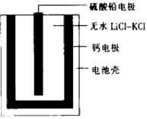
A．输出电能时，外电路中的电子由硫酸铅电极流向钙电极
B．放电时电解质LiCl− KCl中的Li＋向钙电极区迁移
C．电池总反应为Ca＋PbSO₄＋2LiClPb＋Li₂SO₄＋CaCl₂
D．每转移0.2 mol电子，理论上消耗42.5 g LiCl
【答案】C
【解析】
【分析】
由题目可知硫酸铅电极处生成Pb，则硫酸铅电极的反应为：PbSO₄+2e⁻ +2Li⁺=Pb+Li₂SO₄，则硫酸铅电极为电池的正极，钙电极为电池的负极，由此分析解答。
【详解】
A. 输出电能时，电子由负极经过外电路流向正极，即从钙电极经外电路流向硫酸铅电极，A项错误；
B. Li⁺带正电，放电时向正极移动，即向硫酸铅电极迁移，B项错误；
C. 负极反应方程式为Ca+2Cl⁻ − 2e⁻ =CaCl₂，正极电极反应方程式为：PbSO₄+2e⁻ +2Li⁺=Pb+Li₂SO₄，则总反应方程式为：PbSO₄+Ca+2LiCl=Pb+CaCl₂+Li₂SO₄，C项正确；
D.钙电极为负极，电极反应方程式为Ca+2Cl⁻ − 2e⁻ =CaCl₂，根据正负极电极反应方程式可知2e⁻ ∼2LiCl，每转移0.2 mol电子，消耗0.2 mol LiCl，即消耗85g的LiCl，D项错误；
答案选C。
【点睛】
硫酸铅电极处生成Pb是解题的关键，掌握原电池的工作原理是基础，D项有关电化学的计算明确物质与电子转移数之间的关系，问题便可迎刃而解。
15．[2019·山东省济宁市高三第二次模拟]中国是一个严重缺水的国家，污水治理越来越引起人们重视，可以通过膜电池除去废水中的乙酸钠和对氯苯酚，其原理如图所示，下列说法不正确的是
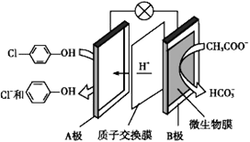
A．电流方向从A极沿导线经小灯泡流向B极
B．B极为电池的阳极，电极反应式为CH₃COO⁻ − 8e⁻ +4H₂O = 2HCO₃⁻ +9H⁺
C．当外电路中有0.2 mol e⁻ 转移时，通过质子交换膜的H⁺的个数为0.2N_{A}
D．A极的电极反应式为+ H⁺+2e⁻ = Cl⁻ +
【答案】B
【解析】
【分析】
原电池中阳离子移向正极，根据原电池中氢离子的移动方向可知A为正极，正极有氢离子参与反应，电极反应式为+2e⁻ +H⁺=+Cl⁻ ，B为负极，电极反应式为CH₃COO⁻ − 8e⁻ +4H₂O =2HCO₃⁻ +9H⁺，据此分析解答。
【详解】
A．原电池工作时，电流从正极经导线流向负极，即电流方向从A极沿导线经小灯泡流向B极，故A正确；
B．B极为电池的负极，失去电子，发生氧化反应，电极反应式为CH₃COO⁻ − 8e⁻ +4H₂O =2HCO₃⁻ +9H⁺，B极不是阳极，故B错误；
C．根据电子守恒可知，当外电路中有0.2mole⁻ 转移时，通过质子交换膜的H⁺的个数为0.2N_{A}，故C正确；
D．A为正极，得到电子，发生还原反应，正极有氢离子参与反应，电极反应式为+2e⁻ +H⁺=+Cl⁻ ，故D正确；
答案选B。
【点睛】
根据氢离子的移动方向判断原电池的正负极是解题的关键。本题的易错点为B，要注意原电池的两极称为正负极，电解池的两极称为阴阳极。
16．[2019·四川省成都市高三下学期第三次诊断性检测]已知某高能锂离子电池的总反应为：2Li+FeS= Fe +Li₂S，电解液为含LiPF₆·SO(CH₃)₂的有机溶液（Li⁺可自由通过）。某小组以该电池为电源电解废水并获得单质镍，工作原理如图所示。
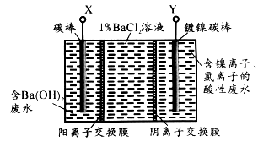
下列分析正确的是
A．该锂离子电池正极反应为FeS+2Li⁺+2e⁻ =Fe +Li₂S
B．X与电池的Li电极相连
C．电解过程中c(BaC1₂)保持不变
D．若去掉阳离子膜将左右两室合并，则X电极的反应不变
【答案】A
【解析】
【分析】
通过总反应可知，Li发生氧化反应，作负极，FeS发生还原反应，作正极；以该电池为电源电解废水并获得单质镍，即发生还原反应，故Y极为阴极，与Li电极相连，X为阳极，与FeS电极相连。据此解答。
【详解】
A. 由上述分析可知，FeS发生还原反应作正极，电极反应式为：FeS+2Li⁺+2e⁻ =Fe +Li₂S，故A正确；
B. X为阳极，与FeS电极相连，故B错误；
C. 电解过程中，阳极发生氧化反应：4OH⁻ − 4e⁻ =2H₂O+O₂↑，阳极区的Ba²⁺通过阳离子交换膜进入BaCl₂溶液中；阴极发生还原反应：Ni²⁺ +2e⁻ =Ni，溶液中Cl⁻ 通过阴离子交换膜进入BaCl₂溶液中。故电解过程中，BaCl₂的物质的量浓度将不断增大，故C错误；
D.若将阳离子交换膜去掉，因BaCl₂溶液中含有C1⁻ ，故阳极电极反应式为：2C1⁻ − 2e⁻ =Cl₂↑，故X电极的电极反应发生改变，选项D错误。
答案选A。
【点睛】
本题考查原电池、电解池原理，本题的突破关键在于“以该电池为电源电解废水并获得单质镍”，由此判断X、Y电极名称，根据原电池总反应判断原电池中正负极以及相关反应。
17．[2019·湘赣十四校高三联考第一次考试]乙醛酸(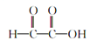)是有机合成的重要中间体。工业上用“双极室成对电解法”生产乙醛酸，原理如图所示。该装置中阴、阳两极为惰性电极，两极室均可产生乙醛酸，其中乙二醛与M电极的产物反应生成乙醛酸。下列说法正确的是
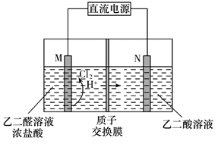
A．若有2 mol H⁺通过质子交换膜，并完全参与了反应，则该装置中生成的乙醛酸为2 mol
B．M电极上的电极反应式为：OHC− CHO＋2e⁻ ＋H₂O===HOOC− CHO＋2H⁺
C．M极与电源的负极相连
D．电解一段时间后，N极附近溶液的pH变小
【答案】A
【解析】
【分析】
阳离子向阴极移动，由装置示意图可知，H⁺由左室移向右室，则M电极是电解池的阳极，氯离子在阳极上失电子发生氧化反应生成氯气，电极反应式为2Cl⁻ − 2e⁻ =Cl₂，然后氯气将乙二醛氧化为乙醛酸，OHC− CHO+Cl₂＋H₂O =HOOC− CHO+2Cl⁻ ＋2H⁺。N极为电解池的阴极，乙二酸在阴极是得电子发生还原反应生成乙醛酸，电极反应式为HOOC− COOH+2e⁻ +2H⁺=HOOC− CHO+H₂O。
【详解】
A项、2molH⁺通过质子交换膜，则电池中转移2mol电子。阴极的电极方程式为HOOC− COOH+2e⁻ +2H⁺=HOOC− CHO+H₂O，阳极区的反应有2Cl⁻ − 2e⁻ =Cl₂， OHC− CHO+Cl₂＋H₂O =HOOC− CHO+2Cl⁻ ＋2H⁺。因此，两极各生成1mol乙醛酸，共生成2mol乙醛酸，故A正确；
B项、M电极是电解池的阳极，氯离子在阳极上失电子发生氧化反应生成氯气，电极反应式为2Cl⁻ − 2e⁻ =Cl₂，然后氯气将乙二醛氧化为乙醛酸，OHC− CHO+Cl₂＋H₂O =HOOC− CHO+2Cl⁻ ＋2H⁺，故B错误；
C项、M电极是电解池的阳极，与电源的正极相连，故C错误；
D项、N极为电解池的阴极，若有2molH⁺通过质子交换膜进入阴极室，则电池中转移2mol电子，阴极的电极反应式为HOOC− COOH+2e⁻ +2H⁺=HOOC− CHO+H₂O，则消耗H⁺与迁移过来的物质的量相等，乙二酸中羧基减少了，阴极N极附近溶液的pH不会减小、只能变大，故D错误。
故选A。
【点睛】
本题考查电解池原理的应用，把握电解池原理，注意运用离子移动方向判断电极以及电解过程中电子守恒的计算应用是解答关键。
18．[2019·湖北省黄冈中学高三5月第二次模拟考试]铅的单质、氧化物、盐在现代工业中有着重要用途。
（1）铅能形成多种氧化物，如碱性氧化物PbO、酸性氧化物PbO₂、类似Fe₃O₄的Pb₃O₄，盛有PbO₂的圆底烧瓶中滴加浓盐酸，产生黄绿色气体，其反应的化学方程式为_______。
（2）以废旧铅酸电池中的含铅废料（Pb、PbO、PbO₂、PbSO₄及炭黑等）和H₂SO₄为原料，制备高纯PbO，实现铅的再生利用。其工作流程如下：
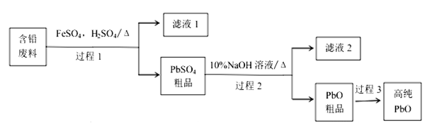
过程1中分离提纯的方法是___，滤液2中的溶质主要是____填物质的名称）。过程1中，在Fe²⁺催化下，Pb和PbO₂反应生成PbSO₄的化学方程式是_______。
（3）将PbO溶解在HCl和NaCl的混合溶液中，得到含Na₂PbCl₄的电解液，电解Na₂PbCl₄溶液生成Pb的装置如图所示。
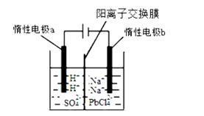
①写出电解时阴极的电极反应式_________。
②电解过程中通过阳离子交换膜的离子主要为____。
③电解过程中，Na₂PbCl₄电解液浓度不断减小，为了恢复其浓度，应该向____极室（填“阴”或者“阳”）加入____（填化学式）。
【答案】（1）PbO₂+4HCl (浓)= PbCl₂+Cl₂↑+4H₂O
（2）过滤 硫酸钠 Pb+ PbO₂+2H₂SO₄ 2PbSO₄+2H₂O
（3）①PbCl₄²⁻ +2e⁻ =Pb+4Cl⁻ ②H⁺ ③阴 PbO
【解析】
【分析】
（1）依据给定信息结合氧化还原反应规律和元素守恒规律作答；
（2）含铅废料（Pb、PbO、PbO₂、PbSO₄及炭黑等）与硫酸亚铁和硫酸作用，生成不溶物PbSO₄、炭黑和滤液硫酸铁、硫酸等，其中硫酸亚铁作催化剂，加快Pb和PbO₂的反应，经过过滤得到的PbSO₄粗品再与氢氧化钠反应制得PbO粗品，再经过分离提纯得到高纯PbO，据此分析作答；
（3）在上述装置图中，电解池的阳极水中的氢氧根离子发生氧化反应生成氧气，阴极则为PbCl₄²⁻ 得电子生成Pb的过程，再结合电解池的原理分析作答。
【详解】
（1）盛有PbO₂的圆底烧瓶中滴加浓盐酸，产生黄绿色气体，则该气体为氯气，根据氧化还原反应的规律及元素守恒可知，产物还有PbCl₂和水，其化学方程式为：PbO₂+4HCl (浓)= PbCl₂+Cl₂↑+4H₂O；
（2）过程1中得到了滤液和不溶物PbSO₄，则过程1的操作方法为过滤；PbSO₄与氢氧化钠反应生成物除了PbO以外，应还有硫酸钠，则滤液2中的溶质主要是硫酸钠，在Fe²⁺催化下，Pb和PbO₂在稀硫酸作用下发生归中反应生成PbSO₄的方程式为：Pb+ PbO₂+2H₂SO₄ 2PbSO₄+2H₂O，故答案为：过滤；硫酸钠；Pb+ PbO₂+2H₂SO₄ 2PbSO₄+2H₂O；
（3）①电解时阴极PbCl₄²⁻ 得电子生成Pb，其电极反应式为PbCl₄²⁻ +2e⁻ =Pb+4Cl⁻ ；
②电解过程中，惰性电极a（阳极）上水失电子发生氧化反应，其电解反应式为：2H₂O− 4e⁻ =O₂↑+4H⁺，为平衡电荷，生成的H⁺会通过阳离子交换膜移向阴极，故答案为：H⁺；
③电解过程中，阴极发生电极反应：PbCl₄²⁻ +2e⁻ =Pb+4Cl⁻ ，则可在阴极补充PbO生成PbCl₄²⁻ ，使Na₂PbCl₄电解液浓度恢复，故答案为：阴极，PbO。
19．[2019·北京市房山区高三下学期二模]钒（V）为过渡元素，可形成多价态化合物，全钒液流电池是一种新型的绿色环保储能系统，工作原理如下图：
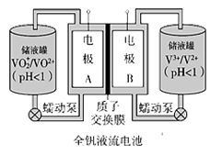
已知：
离子种类 | VO₂⁺ | VO²⁺ | V³⁺ | V²⁺
颜色 | 黄色 | 蓝色 | 绿色 | 紫色
（1）全钒液流电池放电时V²⁺发生氧化反应，该电池放电时总反应式是_______。
（2）当完成储能时，正极溶液的颜色是__________。
（3）质子交换膜的作用是_________。
（4）含钒废水会造成水体污染，对含钒废水（除VO₂⁺外，还含Fe³⁺等）进行综合处理可实现钒资源的回收利用，流程如下：
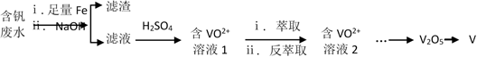
已知溶液酸碱性不同钒元素的存在形式不同：
钒的化合价 | 酸性 | 碱性
+4价 | VO²⁺ | VO(OH)₃⁻
+5价 | VO₂⁺ | VO₄³⁻
①滤液中钒元素的主要存在形式为_______。
②滤渣在空气中由灰白色转变为红褐色，用化学用语表示加入NaOH后生成沉淀的反应过程_______________、____________。
③萃取、反萃取可实现钒的分离和富集，过程可简单表示为（HA为有机萃取剂）：
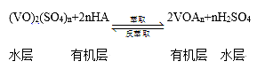
萃取时必须加入适量碱，其原因是 __________。
④纯钒可由熔盐电解法精炼，粗钒（含杂质）作____极。
【答案】（1）V²⁺ +VO₂⁺+2H⁺=V³⁺+VO²⁺+H₂O
（2）黄色
（3）阻隔氧化剂与还原剂，使氢离子通过形成电流
（4）①VO(OH)₃⁻ ②Fe²⁺ + 2OH⁻ =Fe(OH)₂↓ 4Fe(OH)₂+2H₂O+O₂=4Fe(OH)₃ ③加入碱中和硫酸，促使平衡正向移动，提高钒的萃取率 ④阳极
【解析】
【分析】
（1）B极是V²⁺失电子发生氧化反应生成V³⁺，A极VO₂⁺得到电子发生还原反应生成VO²⁺，根据电极反应式书写总反应式；
（2）储能为充电过程，正极和外接电源正极相连，本身作阳极发生氧化反应，电极反应方程式为：VO²⁺− e⁻ +H₂O= VO₂⁺+2H⁺；
（3）质子交换膜的作用是阻隔氧化剂与还原剂，使氢离子通过形成电流；
（4）①由流程可知滤液为碱性且加入铁粉后VO₂⁺被还原为VO(OH)₃⁻ ；
②Fe²⁺ + 2OH⁻ =Fe(OH)₂↓、4Fe(OH)₂+2H₂O+O₂=4Fe(OH)₃ 。
③分析平衡，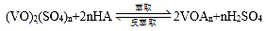，加入碱中和硫酸，促使平衡正向移动，提高钒的萃取率；
④电解法精炼钒，用粗钒作阳极，发生氧化反应。
【详解】
（1）因为放电时，已知B极是V²⁺失电子发生氧化反应生成V³⁺，所以A极会得到电子发生还原反应，故电极反应方程式为：VO₂⁺+e⁻ +2H⁺=VO²⁺+H₂O，故电池放电时总反应式是V²⁺ +VO₂⁺+2H⁺=V³⁺+VO²⁺+H₂O，
故答案是：V²⁺ +VO₂⁺+2H⁺=V³⁺+VO²⁺+H₂O；
（2）储能为充电过程，正极和外接电源正极相连，本身作阳极发生氧化反应，电极反应方程式为：VO²⁺− e⁻ +H₂O= VO₂⁺+2H⁺，所以当完成储能时，正极溶液的颜色是黄色；
故答案是：黄色；
（3）由电池放电时总反应式V²⁺+VO₂⁺+2H⁺=V³⁺+VO²⁺+H₂O可知，两电极的物质混合会发生反应，故质子交换膜的作用是阻隔氧化剂与还原剂，使氢离子通过形成电流；
故答案是：阻隔氧化剂与还原剂，使氢离子通过形成电流；
（4）①根据表中信息，由流程可知滤液为碱性且加入铁粉后VO₂⁺被还原为VO(OH)₃⁻ ，所以钒元素的主要存在形式为VO(OH)₃⁻ ，
故答案是：VO(OH)₃⁻ ；
②加入氢氧化钠之后，由灰白色转变为红褐色，这是亚铁离子转化为铁离子，反应过程为Fe²⁺ + 2OH⁻ =Fe(OH)₂↓、4Fe(OH)₂+2H₂O+O₂=4Fe(OH)₃。
故答案为：Fe²⁺ + 2OH⁻ =Fe(OH)₂↓； 4Fe(OH)₂+2H₂O+O₂=4Fe(OH)₃；
③分析平衡，，加入碱中和硫酸，促使平衡正向移动，提高钒的萃取率，
故答案为：加入碱中和硫酸，促使平衡正向移动，提高钒的萃取率；
④电解法精炼钒，用粗钒作阳极，发生氧化反应，
故答案为：阳极。
【点睛】
本题考查了流程分析判断，侧重考查物质性质和实验设计的方法应用、题干信息分析判断能力，注意把握物质的分离提纯、电解反应、电极产物的分析应用、工艺流程的理解。

